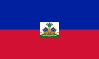
Haiti je otoška država, ki leži v srednji Ameriki na zahodni tretjini otoka Hispaniola v Karibskem morju, jugovzhodno od Kube. Ta nekdanja francoska kolonija je bila ena od prvih držav v Amerikah, ki je razglasila samostojnost. Glavno mesto je Port-au-Prince.
PODNEBJE:
Podnebje je tropsko.
RASTLINSTVO:
Do prihoda belcev, kolonizatorjev, je bil Haiti večinoma poraščen z gozdom. Kolonizatorji so začeli gozd izsekavati in tudi
požigati, da so dobili prostor za plantaže sladkornega trsa. Danes je okolje zelo prizadeto .
PREBIVALSTVO:
Skupno število prebivalcev Haitija je približno 10 milijonov ljudi. BDP: 400 USD na prebivalca.
JEZIK:
Uradni jezik je francoščina.

POTRES NA HAITIJU:
Njegov epicenter je bil pri kraju Léogâne, približno 25 km zahodno od prestolnice Port-au-Prince in 13 km pod površjem.
Potres 12. januarja 2010 je porušil glavno mesto države Port-au-Prince in naredil ogromno gospodarsko škodo tej revni
državi ter zahteval veliko človeških žrtev (po ocenah preko 230.000 mrtvih in zelo veliko ranjenih). V prestolnici je bilo
popolnoma uničenih več pomembnih stavb, med njimi predsedniška palača, stavba državnega zbora, mestna katedrala
in glavni zapor. Vse bolnišnice so bile uničene ali poškodovane. Država je v veliki meri odvisna od mednarodne pomoči.

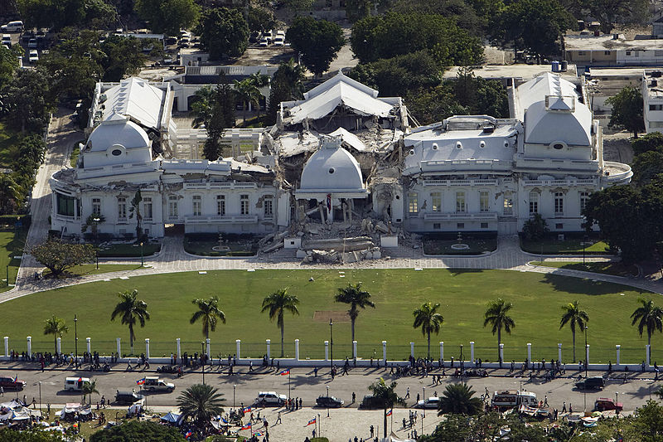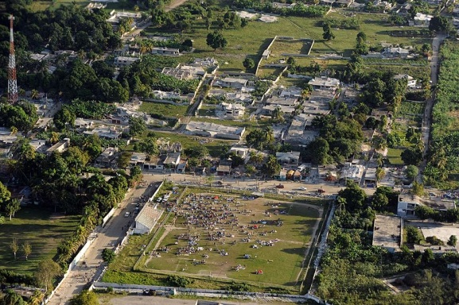
Viri in literatura:
-http://sl.wikipedia.org/wiki/Potres_na_Haitiju_(2010)
-http://sl.wikipedia.org/wiki/Haiti
-Atlas
-Knjiga: Države sveta

